ZUILEN TOEN ZUILEN NOG ZUILEN WAS

WANDELEN OVER DE

JOHAN VAN ANDELSTRAAT

StraatReünie deel LI

Colofon

Eerste druk : november 2018
ISBN/EAN : 978-90-806997-9-51
Uitgever : Wim van Scharenburg, Utrecht
Site : www.museumvanzuilen.nl

Niets uit deze uitgave mag worden verveelvoudigd, opgeslagen in een geautomatiseerd gegevensbestand of openbaar gemaakt in enige vorm of op enige wijze, hetzij elektronisch, mechanisch, door fotokopieën, opnamen of enige andere manier zonder voorafgaande schriftelijke toestemming van de uitgever.

Het Museum van Zuilen organiseert sinds januari 2010 StraatReünies. Iedere eerste zondag van de maand worden de huidige en voormalige bewoners van een straat uitgenodigd. Tijdens de StraatReünie houden we een kleine presentatie over de straat en is er een boekje over de straat te koop. Dit boekje is met zorg samengesteld, het zijn verhalen die in de loop der jaren werden gebracht, artikelen uit oude kranten, enz. Het succes van de StraatReünie is mede te danken aan deze boekjes. Ook het aantal onderwerpen in de boekjes neemt toe, maar blijft afhankelijk van de verhalen en foto’s die we krijgen. Daarom doen we ook hier graag een oproep aan u: zet uw mooiste, liefste, boeiendste, leukste, enz., herinnering aan uw straat op papier (of de pc), en stuur ons die toe. Zo krijgen we een steeds breder beeld van de straat.

U kunt uw verhalen per post sturen aan:
Museum van Zuilen,
Amsterdamsestraatweg 569
3553 EH Utrecht-Zuilen

Per e-mail is nog makkelijker:
info@museumvanzuilen.nl

Dank voor uw medewerking en veel leesplezier!

Inhoudsopgave

Woningbouw in Zuilen 5
Johan van Andel 7
Johan van Andelstraat 8
Herinneringen aan de Johan van Andelstraat door mevrouw Blom-Eek 13
Herinneringen aan de Johan van Andelstraat door mevrouw Janny Huisman 16
De Johan van Andelstraat in de Tweede Wereldoorlog 18
De buurtvereniging van de Johan van Andelstraat 19
Nederlands-Indiëgangers uit de Johan van Andelstraat 20
Oud nieuws 21
Straatnamenlijstje Johan van Andelstraat 36

Woningbouw in Zuilen

Zuilen, het schilderachtige dorpje aan de Vecht, waarvan Jac. P. Thijsse in 1915 in een Verkade-album schreef: Dat kleine Zuilen vind ik nu het allermooiste dorpje aan de Vecht. ’t Ligt open en bloot aan ’t heldere water, want de Vecht heeft al lang zijn Utrechtsche troebeligheid overwonnen. Aardig kerkje, mooi rechthuis, kleurige daakjes, rood met wit geblokte vensterluiken, zwaar geboomte op beide oevers en ja, tusschen de boomen van den rechteroever door schemert het oud kasteel…’
Op het grondgebied van ‘Dat kleine Zuilen…’ – tot 1 januari 1954 was Zuilen een zelfstandige gemeente – wordt dan al hard gewerkt op de twee grote fabrieken die zich in Zuilen vestigden: Werkspoor te Amsterdam besloot in 1912 tot overplaatsing van een deel van de fabrieken naar Zuilen voor de bouw van wagons en bruggen. J.M. de Muinck Keizer (later Demka) verplaatste kort daarna op verzoek van de directie van Werkspoor zijn staalproductie vanuit het Groningse Martenshoek en ging de speciale staalsoorten in Zuilen gieten.
Werkspoor groeide in Amsterdam uit zijn jas. De orders met grote volumes kon men daar niet meer vervaardigen. Logisch dat juist voor die groep een andere locatie gezocht werd. De wagonbouw had behoefte aan meer oppervlakte. Er is een periode geweest dat de fabriek ieder uur een kolenwagen afleverde. Dan is het van belang dat je die ook ergens op kunt slaan. Werkspoor bouwde méér dan alleen kolenwagens. Bekende treinstellen als ‘De Hondenkop’ en de Trans Europa Expres (TEE) verlieten de fabriek. Net als de locomotieven in de 1200-serie die Werkspoor in licentie bouwde, en waarvan nu, na ruim 60 jaar nog enkele in gebruik zijn.
Van de Argentijnse Spoorwegen kreeg Werkspoor in 1952 de opdracht tot levering van bijna 100 locomotieven en 400 rijtuigen. Met een totaalbedrag voor deze order van 250.000.000 gulden, was dit de grootste order ooit voor een Nederlands bedrijf. Werkspoor was mede daardoor van 1952 tot 1958 de grootste wagonfabriek van Europa! Op het hoogtepunt van de productie werkten bij de fabriek meer dan 5000 mensen uit meer dan 200 verschillende gemeentes in ons land.
De afdeling Bruggenbouw monteerde de delen zo groot mogelijk op de fabriek, voordat die op transport gingen naar de verschillende locaties. Veel grote spoor- en verkeersbruggen bouwde Werkspoor. Een van de bekendste is ongetwijfeld ‘de brug bij Zaltbommel’. Het betreft drie bruggen – twee spoorbruggen en een verkeersbrug – over de Waal bij Zaltbommel.
De 225 mannen die aan het herstel van de bruggen had bijgedragen werd na het gereedkomen van de werkzaamheden overtallig. Het ging de directie echter te ver om deze mannen – die immers een grote bijdrage hadden geleverd aan het naoorlogse herstel van de economie – te ontslaan. Werkspoor trad in overleg met de directie van B.P.M. (tegenwoordig Shell) met de vraag of zij geen behoefte had aan hardwerkende arbeiders, gewend met zware metaalconstructies om te gaan en langere tijd van huis zijn geen bezwaar vonden. Op dat moment werd voor Shell in Pernis het montagewerk aan raffinaderijen gedaan door Amerikanen. Dat zijn Werkspoorders gaan doen. Zo ontstond een geheel nieuwe tak binnen het bedrijf: montagewerk. Werkspoorders waren met hun vakmanschap zo succesvol dat zij montagewerk hebben verricht op locaties over de gehele wereld!
De ‘mannen van het eerste uur’ waren voornamelijk de Werkspoorders die nog in Amsterdam woonden. Zij moesten ’s maandagsmorgens al vroeg naar Zuilen, overnachtten in zogenoemde ‘slaaphuizen’ en gingen pas zaterdagsmiddags(!) naar huis. Dat verveelde al snel en het is dan ook niet verwonderlijk dat juist deze mensen de woningbouwverenigingen Zuilen en Elinkwijk oprichtten, die voor de werknemers van Werkspoor (en Demka) de eerste grootschalige woningbouw in Zuilen wisten te realiseren. Met alle moeilijkheden van dien. Want in Den Haag was de wet die de totstandkoming van woningbouwverenigingen mogelijk maakte nog maar kort daarvoor aangenomen.
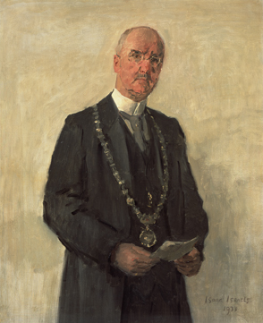
Een van de hobbels die zich al kort na de oprichting van ‘Woningbouwvereeniging Zuilen’ voordeed, was dat de burgemeester van Zuilen, baron F.L.S.F. van Tuyll van Serooskerken van Zuijlen, de komst van al die werknemers van Werkspoor op ‘zijn’ grondgebied niet van harte toejuichte. Hij heeft de afvaardiging, die hem kwam bezoeken met het verzoek medewerking te verlenen aan de oprichting van Woningbouwvereniging Zuilen weten te overtuigen dat ‘het belang van Zuilen’ met de komst van Werkspoor niet gediend was. Gelukkig is de delegatie niet bij de pakken neer gaan zitten en heeft zij vervolgens de wethouder (later burgemeester) Fockema Andreæ van Utrecht benaderd met hetzelfde verzoek. De heer Fockema Andreæ verwelkomde de mogelijkheid tot ontwikkeling ten noorden van de stad en stak uiteindelijk het voor toen gigantische bedrag van ƒ 800.000 in het project.
Omdat de woningwet bepaalde dat de leden van een woningbouwvereniging zelf ook een bijdrage aan het kapitaal moesten leveren, werden aandelen uitgegeven. Die konden de leden in termijnen afbetalen. Ook Werkspoor zelf injecteerde geld bij het startkapitaal van de woningbouwverenigingen in Zuilen. De directie vroeg aan de bestuurders van de gemeente Utrecht wel enige clementie omdat zij al zoveel geld moest steken in de enorme uitbreiding van het bedrijf uit Amsterdam in Zuilen. Zo ging de woningbouw in Zuilen van start. Woningbouwvereniging Zuilen werd opgericht op 6 mei 1913.
Het Zuilen van 1913 had ook een verzuilde samenleving. Dus is het logisch dat ook de verschillende gezindten een eigen woningbouwvereniging oprichten. De Rooms-katholieke noemen hun woningbouwvereniging naar prinses Juliana, de prinses die ter wereld kwam in het stichtingsjaar van deze woningbouwvereniging.
Eigen Haard (Gereformeerd) en Utrecht (socialisten) volgden. Zij bouwden verschillende complexen in Zuilen. Op de tussen deze complexen liggende gebieden werd door particuliere ontwikkelaars gebouwd.
Een van de grotere ‘projecten’ is de St.-Ludgeruskerk, met bijbehorende sacristie, klooster, meisjes-, jongens-, naai- en kleuterschool, gymzaal enz. De ‘bouwpastoor’ die hier ook nogal wat privé gelden in heeft gestoken, weet het Zuilense gemeentebestuur ertoe over te halen om de omliggende straten te vernoemen naar heiligen en bisschoppen.
Om een en ander in balans te houden is besloten dat ook een aantal straten naar de hervormers werd vernoemd. En waar kan dat dan beter dan de wijk achter de Oranjekerk, de Ned. hervormde kerk van Zuilen.
De Johan van Andelstraat is een zeer terechte naam in deze wijk. We gaan eens kijken wat in Wikipedia over hem te lezen valt.

Johan van Andel

Op Wikipedia wordt een mooi verslag gedaan over Johan van Andel:

Andelius (Johannes) of van Andel, eerst pastoor te Genderen (classis Heusden) die ‘in syne jonckheyt ten tyden des heerschenden Pausdoms ende het lich des Evangeliums, tot het welke hy door Gods genade gekomen was, in syne predicatiën syne gemeynte voorhoudende, na Hollant hadde moeten wijcken, daar het Evangelium nu syne vrijheyt hadde; alsoo hij vernam dat alrede ordre aen den officier tot Heusden gegeven was om hem te apprehenderen’
Zoo lezen wij in de aanteekeningen van N i c. V o e t i u s. In Noord-Holland ontmoeten wij hem als eerste predicant te Wormer en Jisp in 1578; hij woonde als scriba in Sept. van dat jaar de Synode bij te Amsterdam. Ook in het volgende jaar, Mei 1579, was hij door de Noord-Hollandse synode te Alkmaar, tot scriba gekozen.
In 1582 maakte hij op de groote Synode te Haarlem er werk van om Wormer en Jisp te doen indeelen bij de classis Amsterdam in plaats van bij de classis Haarlem. Ook in Mei 1584 was hij scriba der Synode. Waarschijnlijk verhuisde hij in dit jaar naar Asperen, zooals V e e r i s en de P a u w meededeelen en in het begin van 1586 naar Westzaan. Reeds in Juni 1586 vinden wy hem op de Synode van Zuid-Holland.
Hij wordt hier verkeerdelijk ‘A r n o l d u s’ genoemd.
Geen tien jaar later zou hij tot zijn verdriet met de toestanden in Gouda nader in aanraking komen. Nu kwam hij weer te Heusden. Slechts korte tijd was hij hier. Onder welke omstandigheden hij in 1590 te Utrecht als predikant door den Raad der stad werd aangesteld, verhalen R o o ij a a r d s R o g g e en H a n i a.
V o e t i u s zal wel gelijk hebben, als hij zegt, dat men hier iets goeds van hem hoopt, ‘vermits syn soet, vreedsaemig en discreet humeur, neffens de goede gaven van prediken…’

Johan van Andelstraat

Aan de hand van een stratengids die kort vóór de Tweede Wereldoorlog werd uitgegeven kunnen we een wandeling maken door de Hubert Duyfhuysstraat ‘in die periode’. We weten dan wie er woonden en werkten. Aan de hand van advertenties en verhalen maken we het beeld zo compleet mogelijk. We starten de wandeling bij de Nicolaas Sopingiusstraat. Hoewel de winkel rechts als postadres Nicolaas Sopingiusstraat 9 heeft, zullen veel bewoners van de Johan van Andelstraat hier een voet over de drempel hebben gezet. Ooit begon het echtpaar De Buck in deze winkel hun heetwaterstokerij. Dit was een vaker voorkomende nering in een periode dat lang niet alle woningen verzien waren van een geiser of boiler. Men kocht een vaatje heetwater voor de was. Het werd ook bij u thuisbezorgd.
Naast heet water werden ook verschillende soorten steenkool verkocht. De heer De Buck bezorgde in eerste instantie met een bakfiets, maar de groei zat er blijkbaar in, want hij schafte voor dit werk ook een ‘vrachtauto’ aan. Vrachtauto staat tussen haakjes, dat is bewust gedaan. De omschrijving ‘gemotoriseerde paard en wagen’ zou beter op zijn plaats zijn.
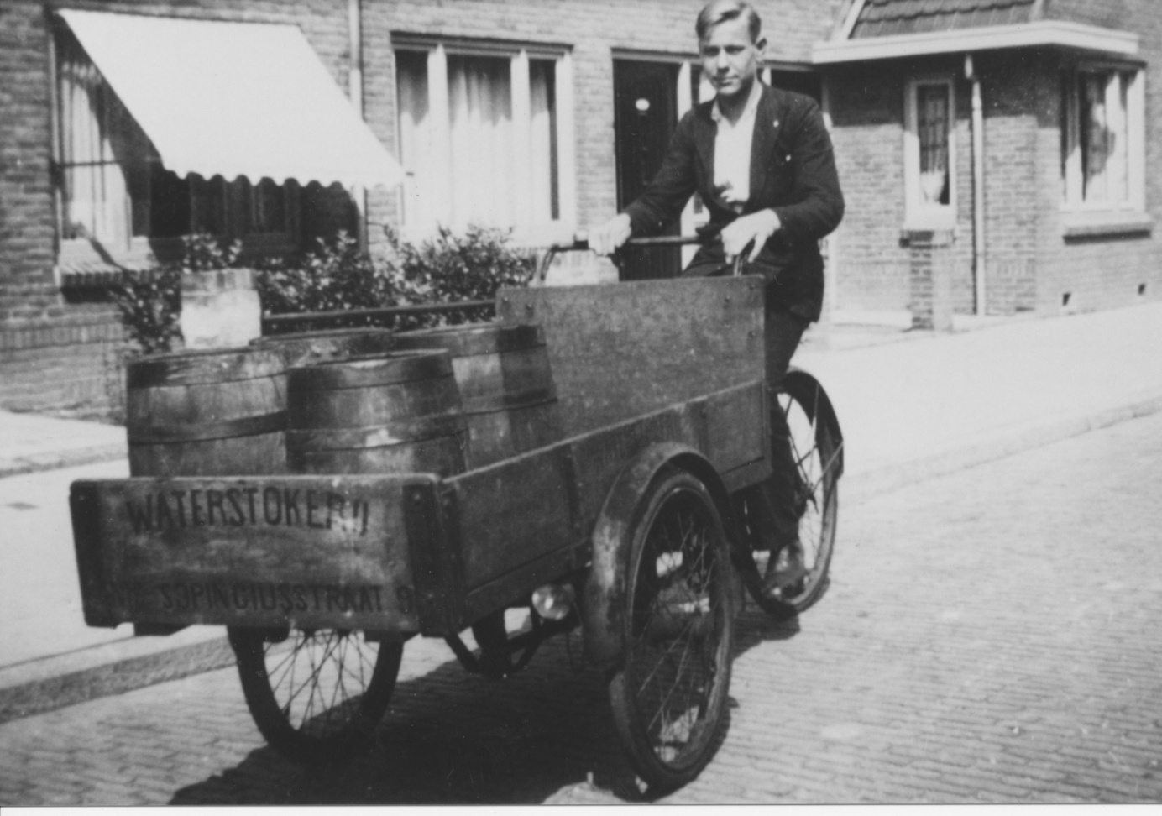
Het echtpaar De Buck heeft de winkel verlaten. De warmwaterleverancier ging werken bij de Staalfabriek ‘Demka’. (daar werd hij ook lid van de Demka-harmonie. Op groepsfoto’s staat hij meestal achteraan, niet op een bankje, zoals de anderen, vanwege zijn lengte had hij dat niet nodig!)
De heer de Buck heeft de vaatjes met warm water op zijn bakfiets geladen nadat hij adverteerde met de tekst: ‘kokend waschwater wordt de geheele week bij U aan huis geleverd, op door U vastgestelde tijd tegen 8 ct. per vaatje van 2 emmers. Vlugge bediening.’ De bakfiets rijdt door de Nicolaas Sopingiusstraat.
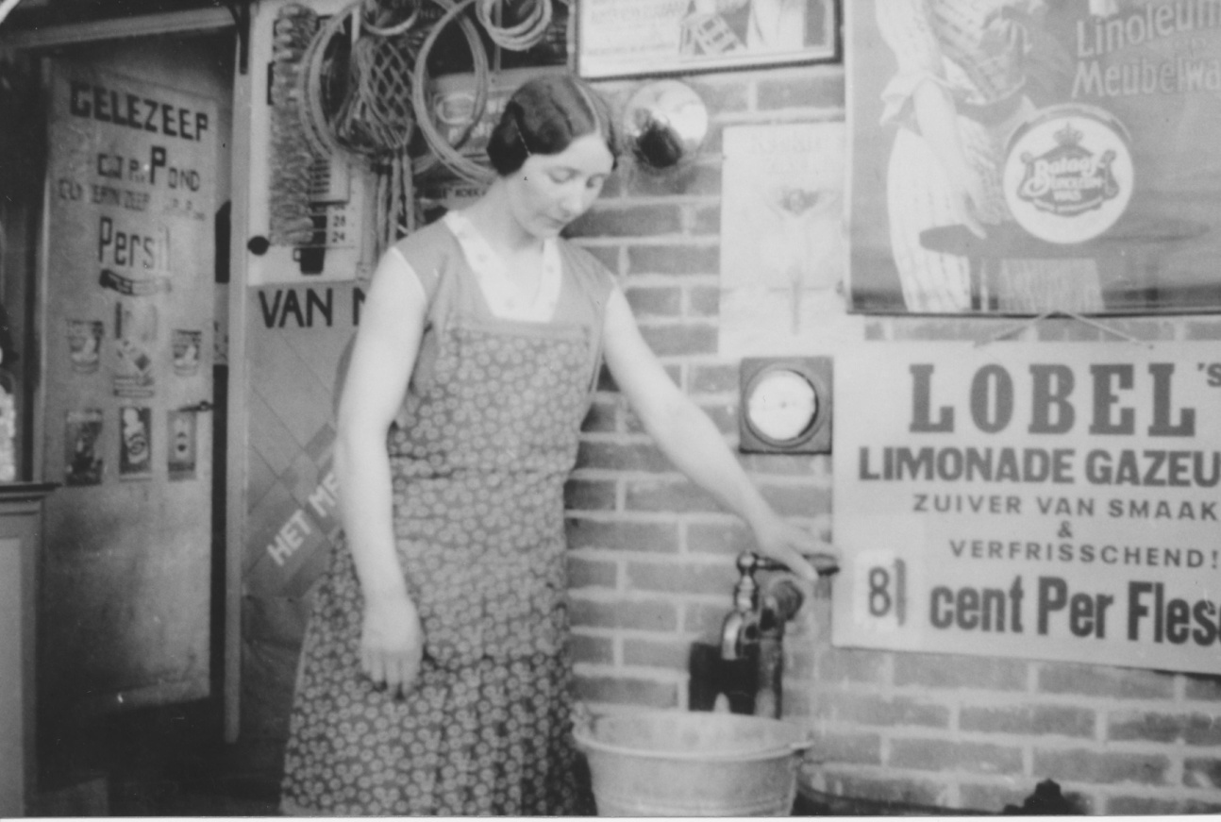
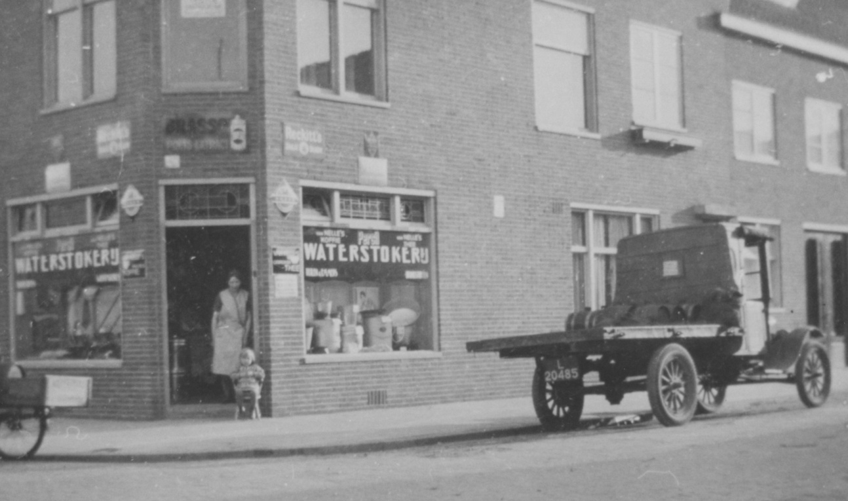
Deze foto uit 1934 toont ons de heetwaterstokerij, met mevrouw de Buck en haar dochter in de deuropening. Daarnaast kwam ook het ‘wagenpark’ in beeld: de vrachtwagen en bakfiets voor de deur.
Mevrouw de Buck toont u hoe eenvoudig het gaat als u heet water wenst: het komt ‘gewoon’ uit de kraan. Het interieur van de winkel werd rijkelijk voorzien van reclameborden zoals u ziet.

Advertentie van 24 juli 1936 van K.H. de Buck:

‘Kokend waschwater wordt de geheele week bij U aan huis geleverd, op de door U vastgestelde tijd tegen 8 ct per vaatje van 2 emmers. Vlugge bediening.’

Er waren geen winkels met als postadres Johan van Andelstraat. Hoewel dat niet gebruikelijk is in de boekjes die ik maak over de straten, ga ik nu toch even ‘om de hoek’ kijken. Daar, in de Jodocus van Lodensteinstraat 2 was namelijk een winkel waarvan de beide uitbaters lange tijd een begrip zullen zijn in… de vishandel! De uit Volendam afkomstige heren Zwarthoed en Stroek waren ‘slapies’ in het Nederlandse leger. Beide mannen sloegen de handen ineen en begonnen te Zuilen hun ‘eerste Volendammer vischhandel’.
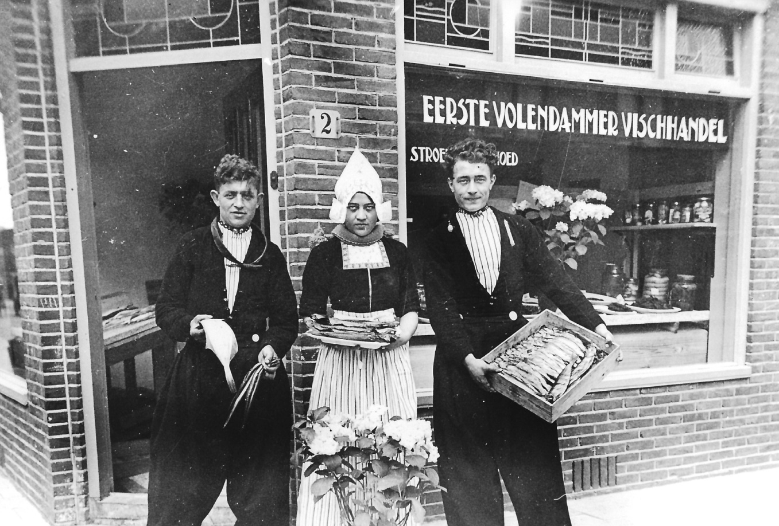
Na enkele jaren gingen de beide mannen huns weegs: de heer Stroek vestigde zich aan de Amsterdamsestraatweg te Utrecht, maar de heer Zwarthoed bleef Zuilen trouw en startte zijn vishandel op de Hubert Duyfhuysstraat.
De ‘Eerste Volendammer Vischhandel’ van Zuilen kende een tweekoppige bemanning. Zij staan hier hun waren te tonen, bijgestaan door een Volendammer dame. Makreel, augurken, rolmopsen, het was allemaal te koop in de Jodocus van Lodensteinstraat. Omdat mijnheer rechts ervoor staat meld ik voor de volledigheid even de namen die, links en rechts van zijn hoofd, gedeeltelijk zichtbaar zijn. Op de etalageruit staat: Stroek en Zwarthoed. Rechts staat de heer Stroek Sr., links is Tum Zwarthoed. Op de vraag aan zoon van Stroek wat er in het kistje zat, antwoordde hij: “Dat zal wel bakbokking zijn.”
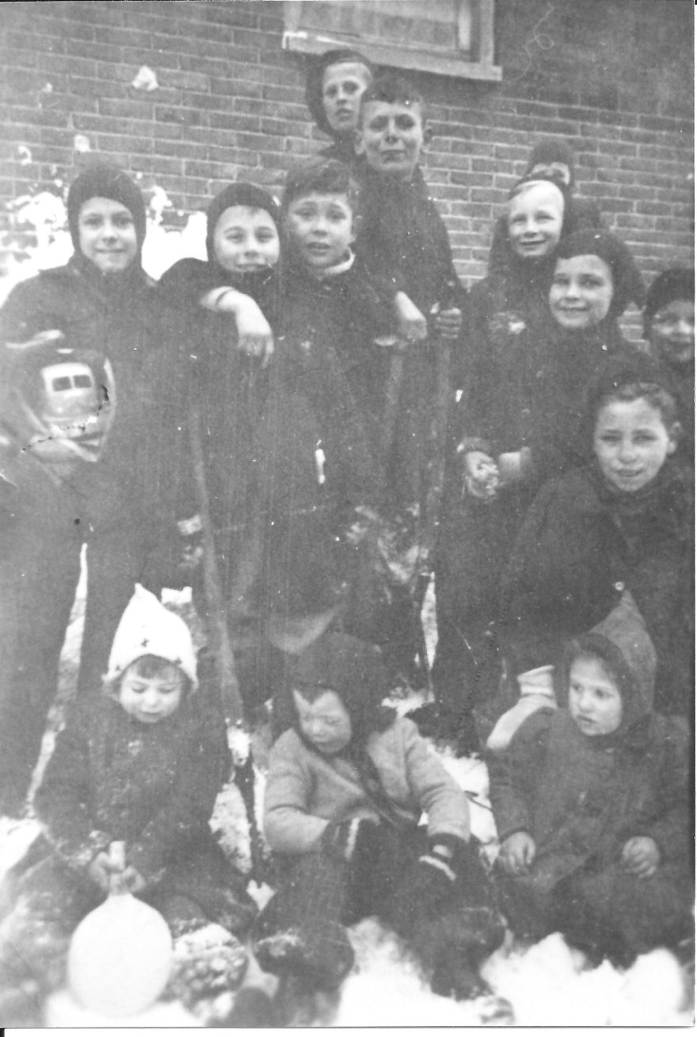

De kinderen van de Johan van Andelstraat hebben gezamenlijk de handen uit de mouwen gestoken om van de gevallen sneeuw een hut te maken. Dat kon nog in die strenge winters van vroeger. Deze winter vond plaats in 1947.

Over bewoners van de straat kan ik u niets vertellen. Het gaat niet aan verhalen te verzinnen. Daarom was ik enkele weken geleden blij met een bezoeker in het Museum van Zuilen. Hij vroeg me wanneer de StraatReünie van de Johan van Andelstraat zou komen. Daar kon ik antwoord op geven. Maar natuurlijk maakte ik ook meteen van de gelegenheid gebruik hem te vragen naar zijn herinneringen aan de straat. Hiermee overviel ik hem, hij wist zo gauw geen bijzondere herinnering te vertellen. Om hem een beetje te helpen, vroeg ik:
‘Maar jullie speelden toch wel? Ook op straat toch? Honkballen? En dat noemde je dan slagbal, met de putten als honk!’ ‘Ja, dat klopt’, was zijn reactie.
‘En, speelden jullie dan met een echte honkbal? Of gewoon een tennisbal, net als bij ons in de Balderikstraat?’
‘Nee, nee, dat was ook bij ons gewoon een tennisballetje hoor.’
Maar dan heb ik mijn kruit nog niet helemaal verschoten. Mijn volgende vraag vuurde ik op hem af: ‘een echte honkbalknuppel zal het ook niet geweest zijn, maar gewoon een stuk hout?’.
‘Klopt, daar speelden wij ook mee’, was het antwoord, dat ik trouwens ook al verwachtte.
‘Maar dan zal er toch ook wel eens een ruit gesneuveld zijn, met dat spelletje? Dat gebeurde bij ons in de straat namelijk ook wel’.
En toen kwam een antwoord waar ik van opkeek. Het maakte dat het net weer iets anders werd dan verwacht. ‘Ja,’ sprak de bezoeker toen, en vervolgde met: ‘en een gebroken neus’!
Nu begint het toch al aardig op een verhaaltje uit de straat te lijken, dacht ik toen.
‘Wat zegt u nu, een gebroken neus? Vertel!’
Nou, er was een jongen die uithaalde om de bal een mep te geven, net toen zijn vader de deur opende, het slaghout kwam vol op de neus van de ongelukkige vader terecht. Die was dus gebroken.’
En dan maar volhouden dat je geen herinneringen aan de straat hebt! Ja, ja.
In mijn verhaal over de Johan van Andelstraat moet ik nóg een keer de straat uit, namelijk naar de Hubert Duyfhuysstraat. Daar zat namelijk een van de Do-Schat-bakkerijen die her en der in de Utrecht en Zuilen te vinden waren. De heer Geissen was de filiaalhouder die probeerde hier zijn brood te verdienen door het te verkopen.
Een dochter van de heer Geissen weet zich nog goed te herinneren dat enige jaren na de Tweede Wereldoorlog de straten in de Hubert Duyfhuysstraat en omgeving door de politie werden afgezet. In de Johan van Andelstraat had zich namelijk een bekende crimineel verscholen: de zwarte ruiter. Hij heeft nog getelefoneerd in de Do-Schatwinkel, die op dat moment een van de weinige telefoons in de buurt had.
Tot zover mijn verhaal over de Johan van Andelstraat. Gelukkig hebben nog enkele voormalige bewoners voor u ook hun herinneringen op papier gezet. Zo krijgen we toch een mooi zicht op de straat en zijn bewoners. Het werden twee aparte hoofdstukken van de dames Van Eek en Huisman.

.

Herinneringen aan de Johan van Andelstraat
door mevrouw Blom-Eek

Mevrouw Blom-Eek woonde in de Johan van Andelstraat. Zij stuurde augustus 2011 verschillende foto’s van Dansschool Jansen, en wat herinneringen aan de straat van toen.
‘U heeft gevraagd of ik iets kan schrijven over de Johan van Andelstraat, ik ben in mijn geheugenbank gedoken en tot het volgende gekomen:
De Johan van Andelstraat was een gewone straat zoals de andere straten in zuilen. Er woonden veel gezinnen met kinderen. Ik herinner mij dat op 1bis woonde familie van Beek. Op nr 3 familie Mommersteeg, op nr 5 de familie Eek (ik dus), op 5bis de familie Jaspers, op nr 7 familie Borgers, op nr 11 familie Klarenbeek en op nr 13 de familie Gans.
Aan de overkant de families De Jong, Merkens, De Kruif, Syms, en Van Veen. Dit is in de periode 1958 tot ongeveer 1980. Ik ben daar komen wonen in 1958, toen was ik 5 jaar.
Niet iedereen had toen tv, dus was het elke woensdagmiddag en zaterdagmiddag bedelen of je bij iemand mocht kijken. Dan zaten wij allemaal op de grond naar Swiebertje te kijken, soms had je pech, dan mocht het niet.
’s Winters met alle kinderen lange glijbanen maken in de straat, sneeuwballen gooien, of met (ijs)sneeuwballen wassen. Maar er gingen ook mensen verhuizen, kinderen werden ouder, gingen naar andere scholen, zoals dat gaat, en de straat werd leger en stiller. In de loop der jaren werden huizen verkocht en kwamen er studenten in te wonen.

Tot 2009 kwam ik nog in de straat daar mijn vader er nog woonde, maar die is in dat jaar overleden. Mijn ouderlijk huis is ook verkocht, ik kwam er 55 jaar over de vloer. Het huis is en blijft nog steeds een stuk van mijn leven.
Ik weet nog dat op de hoek van de Amsterdamsestraatweg hoek Sweder van Zuylenweg op de ene hoek zat Jamin op de andere kant De Gruyter.
Op de Sweder van Zuylenweg hoek Balderikstraat zat de tassenwinkel van Van den Berg. De winkelier noemden wij altijd Hangwang, van die man hing een wang naar beneden.
Op de hoek Johan Uitenbogaertstraat en de Sweder van Zuylenweg was vroeger ook een wasserij waar je zelf de was kon doen, want niet iedereen had een wasmachine, en droger.
Ik weet ook nog dat je in die tijd nog gas- en lichtmuntjes had. Een muntje dat had een uitsparing aan de zijkant, de ander een gaatje in het midden.
Helaas heb ik geen foto’s van de straat zelf, maar wel nog een paar van mijn man tijdens het Sinterklaasfeest bij Dansschool Jansen. De foto’s zijn van ergens in 1970.´

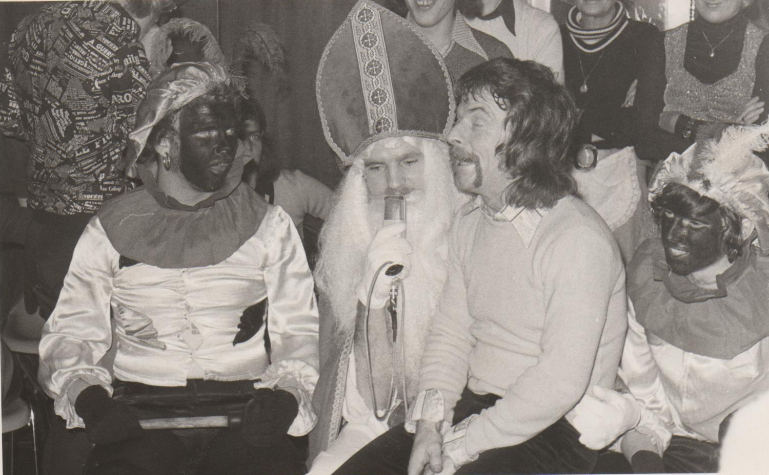
Hier is een foto van de dansschool Jansen met een van de DJ’s toentertijd.
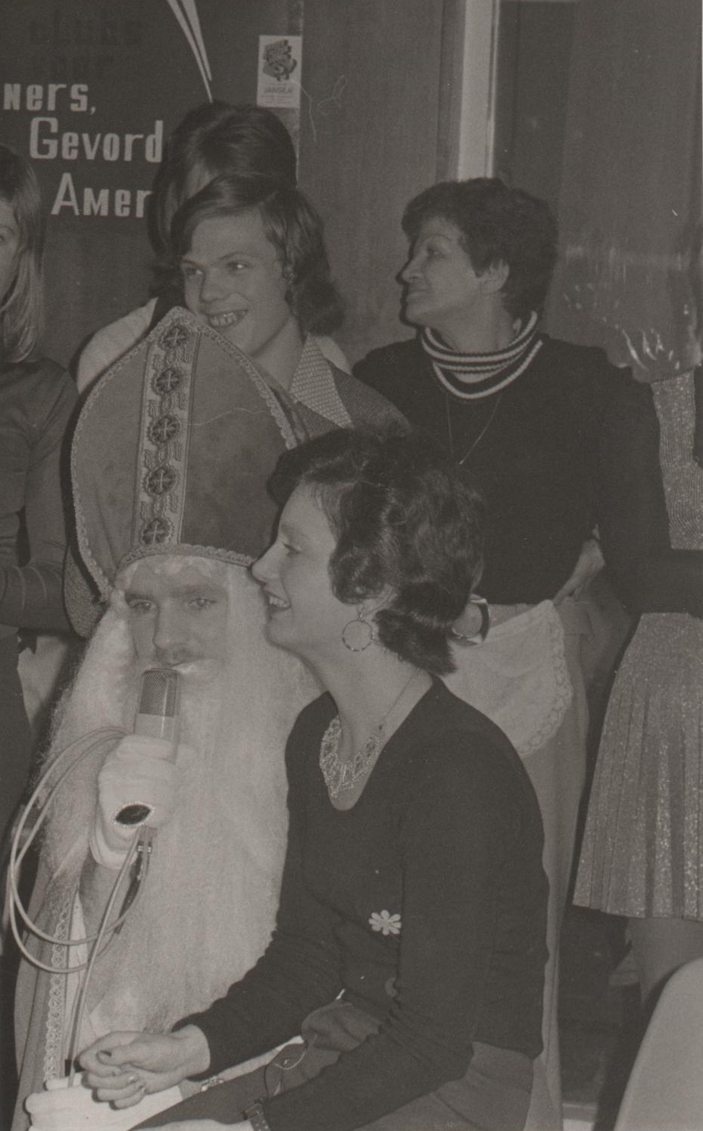

Hier is nog een foto van Sinterklaas (mijn man) op de achtergrond de dame die altijd achter de bar stond, haar naam weet ik niet meer.
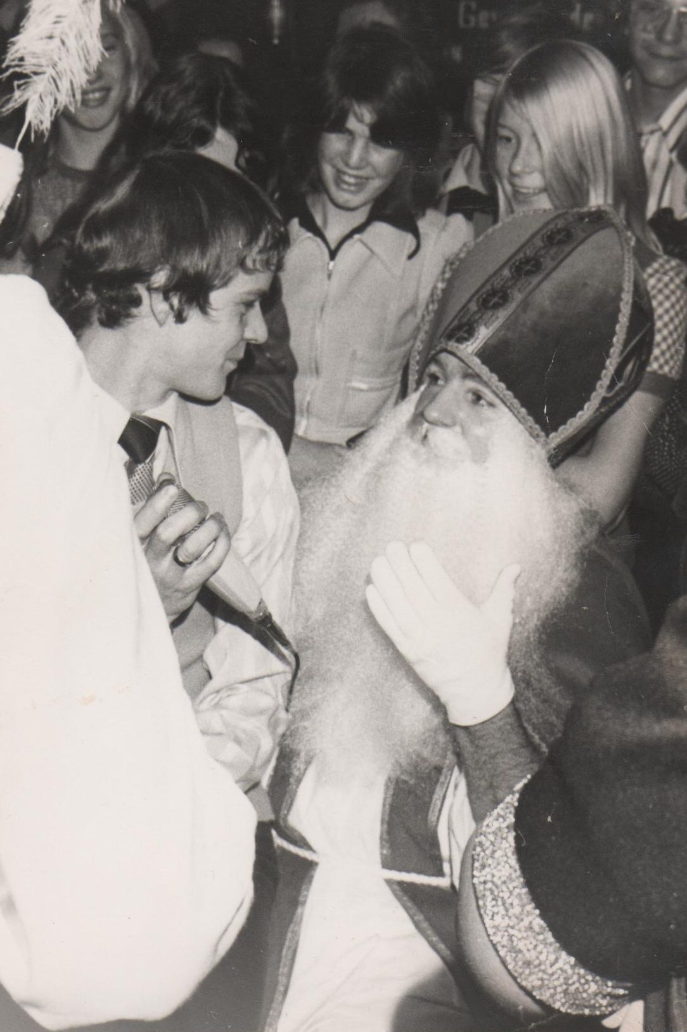

Hier zit Fred Jansen bij Sinterklaas op schoot.

Herinneringen aan de Johan van Andelstraat
door mevrouw Janny Huisman

Mevrouw Huisman reageerde met een mailtje op onze Zuilense Nieuwsbode, waarin we onder andere de StraatReünie voor de Johan van Andelstraat aankondigden. Onze reactie was een verzoek aan haar, om herinneringen aan de straat op papier te zetten (nou ja, ‘op papier’, op de pc is ook goed). We vroegen haar naar de buurtvereniging, de ‘dorpsgek van de straat’, bij wie werd naar het kinderuurtje gekeken (wie was de eerste in de straat met een televisie?)
Zij schreef ons daarop het volgende:

‘Beste mensen, wij woonden op nr. 12. Ik heb allerlei zaken met 2 oudere broers besproken om te controleren of mijn herinneringen juist zijn!

A. Over de buurtvereniging: de leiding hadden de heren Jasperse en Borgers, er werd elke week een beetje geld opgehaald bij de mensen die lid waren. Dat waren er ongeveer 50.
Heel populair was ieder jaar het kersen eten bij de boomgaard tussen Maarssen en Breukelen. Echt een feestje. Verder herinneren we ons een uitstapje naar de zgn. “bedriegertjes” bij Apeldoorn en naar de Westerbouwing bij Arnhem.
Bij vertrek reed de bus eerst een paar rondjes door de achterliggende straten om uit te zwaaien, zielig voor de mensen die niet mee konden!
Er werd altijd flink gezongen in de bus, dat was best leuk!
Hoe de busmaatschappij heette weet ik echt niet meer!
B. Wij hadden pas t.v. in de jaren 60 toen woonden we allang in de Prinses Margrietstraat. Volgens mij had in de van Andelstraat nog niemand t.v. in die jaren (tot 1955)
C. Veel mensen hadden bijnamen in de straat, er woonde b.v. een Duitse mevrouw die een papagaai had en gewoon op het tuinhekje zat en “ouwe taaie” kon zingen! Zo noemden we haar dus ook!
Verder natuurlijk bijnamen als “die schele”, die “kale”, enz.
Er woonden tegenover ons een ongehuwde vrouw, ze heette juffrouw Kraay, had een zoontje van een jaar of 6. Als dat kind nieuwe kleren had gekregen werd hij in de voordeur geposteerd en moest daar een tijdje blijven staan, zodat iedereen zijn nieuwe kleren kon zien ( een zgn. matrozenpakje b.v.)
De ouders van mijn vriendinnetje Elsje Vermeulen hadden een volkstuin, dat was heel bijzonder in die tijd en een feestje als ik mee mocht (bij Oud-Zuilen).
We hadden een buurman de heer Daalderop die duivenmelker was. Mijn moeder mopperde daar vaak op, vanwege de poep op het wasgoed en de ramen!
Een paar families zijn tegelijkertijd naar de nieuwbouw in de Prinses Margrietstraat vertrokken. Die huizen stonden helemaal vrij voordat Schaakwijk gebouwd werd. Mijn ouders vonden het fijn. Ook voor ’t eerst een badkamer (met lavet)!
De familie Schuddebeurs waren goede vrienden van mijn ouders.
In de Johan van Andelstraat was ook een actieve klaverjasclub.
Mijn vader was beroepsmilitair, er was een heer Kocken die bijna de hele straat in z’n verzekeringspakket had en een familie Pond met een dochter met knalrood haar, een mooi meisje!
Ik moet nog zoeken naar foto’s. Mijn ouders zijn jong overleden, mede daardoor zijn veel foto’s verloren gegaan. Heb wel 2 of 3 foto’s uit die tijd gemaakt door een straatfotograaf in de van Andelstraat, maar of dat zin heeft…..Dat hoor ik wel. Tot zover even. Met vriendelijke groeten, Janny Huisman’
Het volgende mailtje bracht deze prachtige opname van een straatfotograaf.

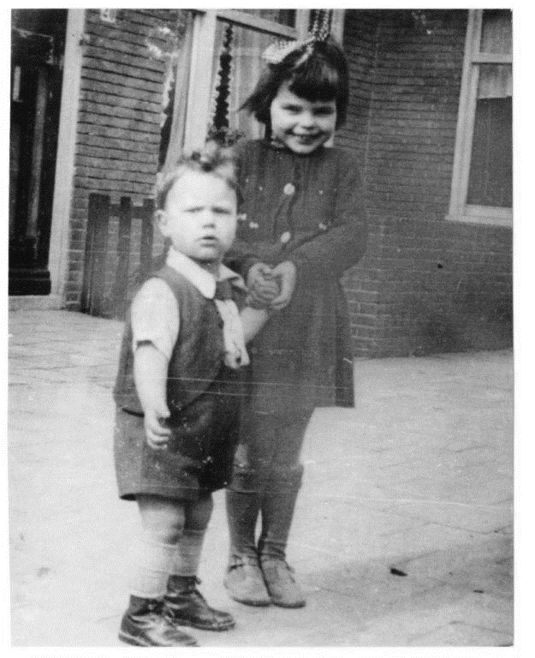

‘Dit is toch wel een hele leuke foto in de Johan van Andelstraat! Gemaakt in 1947 door een straatfotograaf. Je ziet Janny Huisman met haar kleine broertje Peter. Ik zoek verder!’

De Johan van Andelstraat in de Tweede Wereldoorlog

Als we het over de Tweede Wereldoorlog hebben, dan komt de Johan van Andelstraat ook in beeld: soms zat het verzet in een klein hoekje, maar stil protest is ook verzet.

Mevrouw Hund in de Johan van Andelstraat vertelde me het volgende verhaal:
‘Wij kwamen na ons trouwen in de Johan van Andelstraat wonen. Op een dag kwamen mijn broer en zwager op bezoek, omdat er in hun wijk (Elinkwijk) een razzia op handen was. De Duitsers zouden volgens zeggen tot de Sweder van Zuylenweg gaan, dus bij ons zaten ze goed. Opeens kwam er een Duitse auto de straat inrijden. De mannen vluchtten via de keukenvloer onder de grond. De loper ging er weer overheen en van de vier mannen was niets meer te zien.
Wij hielden de auto in de gaten. Er stapten zes Duitsers uit en vanachter de gordijnen konden we zien dat zij in twee groepjes van drie naar beide kanten van de straat gingen.
Opeens kwam onze Duitse overbuurman, de heer Schaperdoth, naar buiten. Hij ging naar zijn landgenoten en begon een praatje met hen. Al snel stonden zij alle zes om hem heen. Na een tijdje, ik denk zo’n minuut of tien, gingen ze met hem mee naar boven. Ze zijn de hele middag boven gebleven: later hoorden we dat mevrouw Schaperdoth twee keer koffie voor hen gezet had.
Door dit alles was het inmiddels zo laat (en donker) geworden, dat de heren toen zij beneden kwamen direct naar de auto gingen en van een razzia niets meer kwam. Maar onze mannen hebben wel tot donker onder de vloer gelegen’.

In het lijstje van medewerkers van de Landelijke dienst voor hulp aan Onderduikers, meestal ingekort tot ‘LO’, zien we dat een van de medewerkers van de dienst de heer Gijsbert J.R. Knopper is. Hij woonde in de Johan van Andelstraat op nummer 4bis.

De buurtvereniging van de Johan van Andelstraat
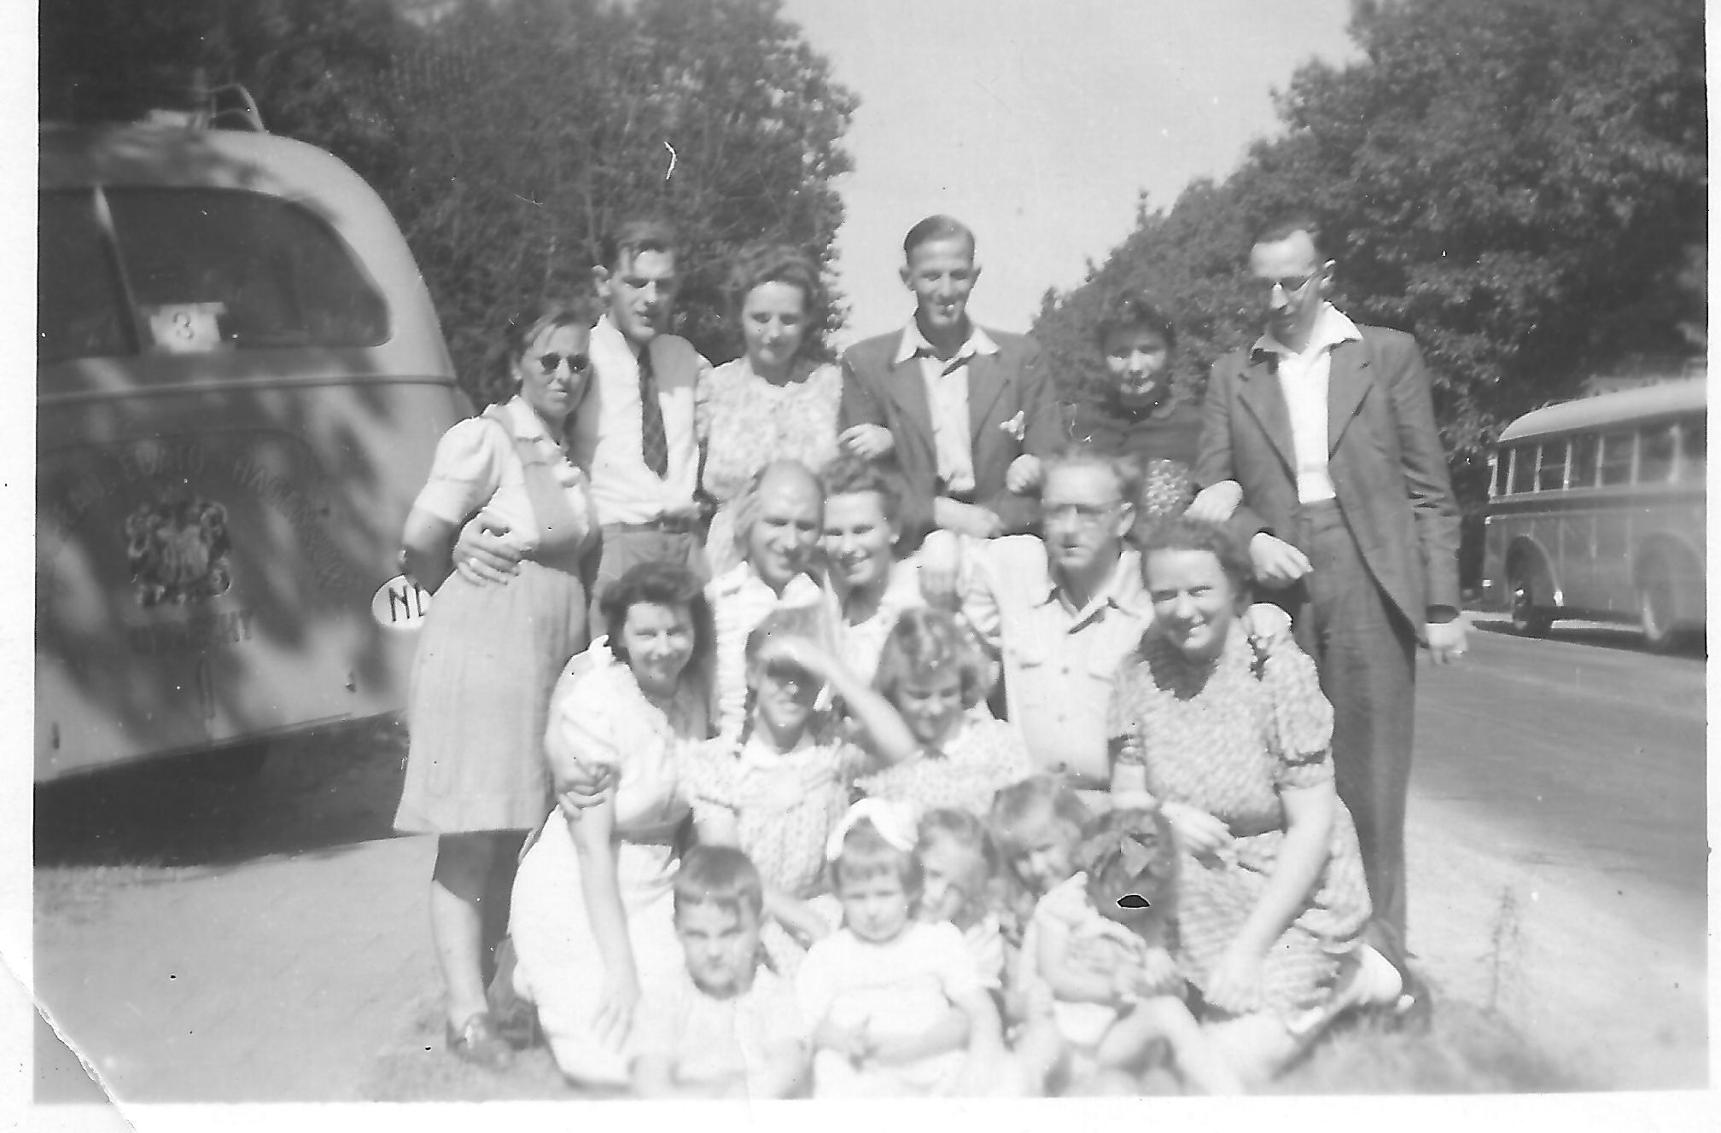
Leden van de buurtvereniging Johan van Andelstraat met de naam ‘Het nieuwe leven’, (was ook actief in andere straten van de 'predikantenbuurt') tijdens hun jaarlijkse dagje uit in 1946.

Nederlands-Indiëgangers uit de Johan van Andelstraat

Ook een apart hoofdstukje in de geschiedenis van de Johan van Andelstraat. In het zoeken naar de historie van Zuilen hebben we ook een onderzoek gedaan naar de uit Zuilen afkomstige militairen (al of niet dienstplichtig) die naar Nederlands-Indië gingen. Tot nu toe hebben we de volgende namen:

A.W. Oosterom Johan van Andelstraat 12
M. Suurmond Johan van Andelstraat 16bis

Tot mijn spijt heb ik van hen geen foto. (maar… we houden ons dus wel aanbevolen!)

Het grote aantal slachtoffers zorgt ervoor dat de blijdschap over een behouden thuiskomst erg groot is. De vaak nog jonge jongens (dienstplichtig militairen), die Nederland kort na de Tweede Wereldoorlog verlieten en lang onder de wapenen verbleven, hebben vrijwel allemaal totaal geen bezittingen. Daar wordt gedeeltelijk door het thuisfront in voorzien. De heer Van Maarschalkerweerd uit Zuilen vertelde me dat het een gebruik werd dat thuiskomers van de bewoners in de straat een fiets cadeau kregen en van hun ouders een horloge. (‘Of net andersom, dat weet ik niet meer zo precies.’)
In 1949 en ’50 kwamen deze mannen weer thuis. Dagen van tevoren stond de aankomsttijd van de boot al in het Utrechts- of Zuilens Nieuwsblad vermeld.

Oud nieuws

De Johan van Andelstraat kwam met enige regelmaat in de krant. Soms met een kleine advertentie – die na ruim zestig jaar zo hun eigen verhaal vertellen – andere keren met min of meer belangrijke berichten. Hieronder een bloemlezing van deze vermeldingen in de kranten.

Utrechts Nieuwsblad 29 maart 1929

vaststelling namen nieuwe straten
Bij de herziening van de huisnummering die in het afgeloopen jaar werd voorbereid en dit jaar werd uitgevoerd, bleek de wenschelijkheid om enkele wegen van namen te voorzien.
Naar aanleiding hiervan stellen B. en W. voor de volgende straten vast te stellen.
1e de laan loopende van den Daalseweg naar de Vecht tegenover het fort de Klop “Fortlaan”.
2e de dijk loopende ten Westen van het Merwedekanaal “Kanaaldijk”.
3e de weg loopende van den Amsterdamsen straatweg langs de Z.O. zijde van het Merwedekanaal tot de grens “Havenweg”. Voorts is door het gemeentebestuur van Utrecht verzocht, om de aangelegde of nog aan te leggen straten nabij de Oranjekerk, de volgende namen vast te stellen:
1e: Cornelis Mertenssstraat, 2e: Herman Modedstraat, 3e: Hubert Duijfhuijsstraat; 4e: Werner Helmichstraat, 5e: Hermannus Elconiusstraat, 6e: Johannes Uitenbogaertstraat, 7e: Nicolaas Sopingiusstraat, 8e: Petrus Dathenusstraat, 9e: Joh. van Andelstraat, 10e: Jodocus van Lodensteinstraat.
Conform besloten nadat door de heeren Zachte en Veldman er op was gewezen andere namen aan B. en W. van Utrecht te vragen, omdat deze namen weinig bekendheid hebben.
De v o o r z i t t e r antwoordt dat het toch de meeste namen zijn van Hervormers in de Vaderlandsche geschiedenis wel bekend.

De tribune 8 januari 1932

Op 19 Jan. a.s. vangt een nieuwe cursus in Esperanto voor beginners aan. De cursus zal worden gegeven Dinsdagsavonds van half acht tot half negen, in gebouw Plompetoren, Drift, hoek Voorstraat. Onkosten: éénmaal f 0.75 voor leermiddelen en f 0.15 per week voor zaalonkosten etc. Aanmelding kan geschieden bij W.H.J. de Mol, Joh. v. Andelstraat 9bis, J. v. Oosten Marnixlaan 164, en bij de verschillende organisatiebesturen.

Utrechts Nieuwsblad 12 april 1932

TE KOOP AANGEBODEN
een goed onderhou-den Racefiets. Aan ’t zelfde adres vraagt een juffrouw nog eenige fijne Was-schen. Johannes v. Andelstraat 16, Zui-len.

Utrechts Nieuwsblad 2 november 1932

ENERGIEKE
STRAAT VERKOOPERS
voor A B C-Scheer-mesjes gevraagd. Goede verdiensten. Bespreking: van 6 tot 8 uur, A B C- Hoofddepót, Utrecht Zuilen, Joh. v. An- delstraat 2.

Utrechts Nieuwsblad 3 mei 1933

TE HUUR
2 Bovenhuizen, st. Galvanistraat, bev.: 3 k., keuken, plat, zolder, vliering f 5.- p.w.; 1 Bovenh. Joh. v. Andelstraat f 5.-per week. Bevr. Am-pèrestraat 2bis.
Geen kosten.

Utrechts Nieuwsblad 18 mei 1933

„SPORT VEREENT”
Een propagandatocht.
De Zuilensche Gymnastiek- en Spelvereeniging „Sport Vereent” maakt Zaterdagmiddag 20 Mei een propagandatocht door Zuilen. De vereeniging is 9 Januari opgericht met 32 leden en telt thans 170 leden. Het Zuilensche Fanfarecorps zal begeleiden. De route is als volgt: Daalscheweg, Lacroixstraat (La Croixstraat), M. de Klerkstraat, Amsterd. straatweg, Badhuisweg (Dieselweg), Stefenstraat (Stephensonstraat), Bessemerlaan, Amst. straatweg, Eimerenstraat (van Eimerenstraat), St. Jozeflaan (St.-Josephlaan), Marnixlaan, Groen van Prinstererstraat, Abr. Kuyperstraat, van Egmontkade, Corn. Mertenstraat (Corn. Mertenssstraat), Werner Helmichstraat, Hubert Duyfhuysstraat; (rust); Joh. Uitenbogaertstraat, Jodocus van Lodensteinstraat, Joh. van Andelstraat, Nic. Sopingiasstraat (Nic. Sopingiusstraat), W. Helmichstraat, Balderikstraat, Ludgeriusplein (Bisschopsplein), Swammerdamstraat, Ampèrestraat, Daalscheweg, Marconistraat, Amsterd. straatweg, Westingh. straat, Daalscheweg, einde.

Utrechts Nieuwsblad 8 juli 1933

TE KOOP
een zware D.K.W. 1930, ziet er uit als nieuw, geheel uitge-rust, zonder gebre-ken. Prijs f 150.-. Joh. van Andelstraat 11bis, Zuilen.

Utrechts Nieuwsblad 23 december 1933

BIEDT ZICH AAN
net persoon, in het bezit van binnen- en buitenlandsch rijbe-wijs voor expeditie of dergelijke. Adres: Joh. van Andelstraat 2.

Utrechts Nieuwsblad 10 februari 1934

TE HUUR
ruim Benedenhuis, Joh. v. Andelstraat 13, f 5.50 p.w. Flin-ke Bovenhuizen f 5.- per week. Bevragen: Woningbureau W.A. v. Kooten, Ampère-straat 2bis. Geen con tract of andere kos-ten.

Utrechts Nieuwsblad 27 juni 1934

HUUR-
VERLAGING
Ruime Boven- en Benedenhuizen, zui-ver en stankvrij Joh. van Andelstr. f 4.75 p.w. boven Linnaeus straat en Galvanistr. f 4.75 boven, f 5.00 beneden, bevr. van Kooten, Woningbur. Ampèrestraat 2bis. Zonder kosten.

Utrechts Nieuwsblad 29 januari 1935

Indeeling stemdistricten
Uitbreiding der gemeente Zuilen maakt een indeeling van acht districten noodzakelijk.
Zuilen, 29 Jan. – Met het oog op de uitbreiding der gemeente is een nieuwe indeeling van stemdistricten noodzakelijk geworden. Voorheen waren er zes districten, thans zullen er acht komen, waarvan de indeeling zal zijn als volgt:
…Stemdistrict 6. Amsterdamschestraatweg O.Z. van Hubert Duijfhuijsstraat af tot en met Nr. 611, Petrus Dathenusstraat, Nicolaas Sopingiusstraat, Joh. van Andelstraat, Jodocus van Lodensteinstraat, Herman Modedstraat, Hermannus Elconiusstraat, Daalscheweg van Joh. Uitenbogaertstraat af tot aan de Linnaeusstraat, Werner Helmichstraat, Hubert Duijfhuijsstraat, (Stembureau: Pastoor Schiltehuis).

Utrechts Nieuwsblad 10 februari 1936

RADIO
te koop wegens om-standigheden, com-pleet met luidspre-ker f 15, Johan v. Andelstraat 17bis.

Utrechts Nieuwsblad 23 november 1936

PHILIPS RADIO
120, 220 Volt met verlichte schaal, speelt schitterend, heeft gekost f 165, nu f 30. Johannes v. Andelstraat 17bis.

Utrechts Nieuwsblad 18 december 1936

PHILIPS RADIO
220 Volt, gelijkstr., vijflamps, éénknops, verlichte schaal, speelt prima, gekost f 365, nu compleet met luidspreker f 35.00, Johannes v. Andelstraat 17bis.

Utrechts Nieuwsblad 15 mei 1937

Uitslag Radiowedstrijd
Heden ontvingen wij de lijst van prijzen in de radio-luisterwedstrijd ten bate van het Alg. Steunfonds voor Inheemsche behoeftigen. Wij lezen daarin, dat J. Brezee, Bunnik won een vliegtocht Amsterdam-Parijs en terug, evenals K. Roelofsen, Dillenburgstraat 11bis Utrecht; mevr. M. van Dijk, Poortstraat 2 Utrecht krijgt een prijs van f 10; Wed. J.H. de Groot, Tromplaan 9a, Baarn een 6-daagsche deelname voor 1 persoon aan gezelschapsreis naar Ardennen en terug; J.C. de Knegt, Ruysdealstraat 6, Amersfoort, een dag-abonnement op de Geldersche Tramwegen, evenals mej. J. Arts, Lange Tiendweg 19, Gouda en H. Mater, J. v. Andelstraat 2bis, Zuilen; H.J. Roshes, Krugerlaan 48 Gouda, krijgt een rondrit per Geldersche tram, evenals mej. A.H. Tazelaar, Alb. Thearlaan 56 Tuindorp Utrecht; Wed. Poort-Spitzen, Hobbemastraat 38, Utrecht ontvangt een stofzuiger; B.W.J.G. Brutel de la Rivièra, Prinses Julianalaan, Baarn een stel linnengoed; J.E. Astro, Sophialaan, Baarn een occulta Aestheta-corselet; A.H. Rusman, Sterrenlaan 10, Hilversum een prijs van f 5; F. Hofmans, Lombokstraat, Utrecht idem; W. van Geelkerken, Bilthoven een handwerkdoos van Japans houtsnijwerk; A.S. van Zutphen, Prof. Alersonlaan, Utrecht een pouff; J.H. Grijzen, Lorentzlaan, Utrecht zes servetten.

Utrechts Nieuwsblad 12 juni 1937

Gevraagd voor tijde-lijk een
DAGMEISJE
voor halve dagen, loon f 2.50 p. week. Aanmelden: Joh. v. Andelstr. 2bis Zuilen Zaterdag tusschen 7-8 uur.

Utrechts Nieuwsblad 9 september 1937

Tropisch
AQUARIUM
te koop tegen elk aannemelijk bod, 80 x 40 x 45. Planten, Visch en Luchtketel. Joh. v. Andelstraat 176bis, Zuilen.

Utrechts Nieuwsblad 15 februari 1938

Banketbakkerij. B. z. a. bekwaam
1e BEDIENDE
alleen 1e klas zaak, gehuwd, v.g.g.v. Brie ven W. Bras, p.a. Joh. v. Andelstr. 21, Zuilen.

Leeuwarder Nieuwsblad 19 februari 1938

Lijst Leeuwarderadeel
van de zich in deze gemeente gevestigd hebbende en daaruit vertrokken personen gedurende de maand Januari.
VERTROKKEN:
… P. Holkema, chauffeur, Gerard Doustraat 45, naar Zuilen, Joh. van Andelstraat 14

Utrechts Nieuwsblad 24 oktober 1939

Tegen elk aannemel. Bod prima Aardap-pelen-
BAKKEN
met roosters en la-den. Te bevragen J. van Andelstraat 13, Zuilen, na 6 uur.

Utrechts Nieuwsblad 30 mei 1941

Zuilen
Op dinsdag 3 Juni zal bij den distributiedienst, Weth. D.M. Plompstraat 11, een aanvang worden gemaakt met de uitreiking van bonkaarten voor vaste brandstoffen.
Dinsdag 3 Juni: Adelboldstraat, Ampèrestraat, Amsterdamsestraatweg, Johan van Andelstraat, Balderikstraat, de Bazelstraat, Prinses Beatrixlaan, Adriaan van Bergenstraat, St.-Bernulfusstraat…
Het kantoor is geopend van 9-12.30 en van 14-16.30 uur.

Utrechts Nieuwsblad 1 mei 1942

Vier STOELEN 2 cra-peaux pluche, 2-pers. ledikant, hout m. spi-raal matras, gr. eiken spiegel, 4 schilderijen. Joh. v. Andelstraat 17.

Utrechts Nieuwsblad 8 juli 1942

Een FIETS z. b. en een paar Voetbalschoe-nen, m. 41. Joh. van Andelstraat no. 25, Zuilen.

Utrechts Nieuwsblad 24 oktober 1942

3/4 BONTMANTEL, z.g.a.n. Te bezichti-gen ’s avonds na 7 u. Joh. v. Andelstraat 5, Zuilen.
Utrechts Nieuwsblad 31 mei 1943

Bekendmaking
Ingevolge de beschikking van den Höheren SS, und Polizei-führer d.d. 13 Mei 1943, waarbij de inlevering wordt bevolen van radio-ontvangtoestellen. -toebehooren en -onderdeelen, maakt de Burgemeester van ZUILEN bekend, dat in deze gemeente de inleveringsbureaux gevestigd zijn in het Wijkgebouw van de Oranjekerk aan de Amsterdamsche-straatweg en het gymnastieklokaal der O.L. school te Oud- Zuilen.
De inleveringsbureaux zijn vanaf DINSDAG 1 JUNI 1943 TOT 11 JUNI 1943, iederen werkdag van 9-12.30 uur en van 14.00-18.00 uur geopend.
Hij, op wien de inleveringsplicht rust, dient de in te leveren voorwerpen van een daaraan stevig bevestigd cartonnen kaartje groot 10 x 15 cm. te voorzien, onder bijvoeging van de ingevuld voorgeschreven formulieren, bevattende het fabricaat, het type en het nummer der voorwerpen, alsmede den naam, het beroep en het adres van diegene, op wien de inleveringsplicht rust, welke gegevens met de schrijfmachine, of in blokletters dienen te worden ingevuld.
Genoemde formulieren voor de inlevering zijn tegen betaling van 5 cent per stuk verkrijgbaar bij alle Postinrichtingen met uitzondering van de Postagentschappen.
De inleveringsplichtigen worden straatsgewijze opgeroepen, te weten:
INLEVERINGSBUREAU WIJKGEBOUW ORANJEKERK
1 JUNI 1943: Adelboldstraat, Ampèrestraat, Amsterdamschestraatweg vanaf grens Utrecht t/m Wasscherij „De Lelie”, Johan van Andelstraat...
De Burgemeester van Zuilen
NORBRUIS

Utrechts Nieuwsblad 27 juni 1944

CURSUS E.H.B.O. – In verband met de vele aanvragen organiseert de afd. Zuilen der Ned. Ver. E.H.B.O. reeds nu een nieuwe cursus ter opleiding van het Eenheidsdiploma E.H.B.O. inplaats zooals gebruikelijk is tegen het eind van het jaar.
Gezien de huidige omstandigheden en het te verwachten groote aantal verkeersongevallen welke na afloop van den oorlog is te verwachten is het bezit van het Eenheidsdiploma voor E.H.B.O. een kostbaar bezit, zoodat het volgen van een cursus niet warm genoeg is aan te bevelen. Voor nadere inlichtingen wende men zich tot den secretaris A.H. van Roon, Joh. van Andelstraat 17 bis.

Utrechts Nieuwsblad 4 september 1948

Auto slipte en raakte wielrijdster
Op de Amsterdamsestraatweg te Utrecht, op de hoek van de Anemoonstraat, is gisteravond omstreeks zeven uur de 34-jarige wielrijdster J. de N. uit de Johan van Andelstraat te Zuilen geraakt door een passerende personenauto uit Enkhuizen, die juist toen hij haar inhaalde, slipte op het natte wegdek. De wielrijdster viel en kreeg kneuzingen aan rug en linkerbeen. Zij is naar het Stads- en Academisch Ziekenhuis overgebracht.

Utrechts Nieuwsblad 2 april 1949

REINIGINGSDIENST ZUILEN
Mede door het inwerkingstellen van de nieuwe auto van de reinigingsdienst heeft het gemeentebestuur een indeling vastgesteld voor het ophalen van huisvuil, welke met ingang van Maandag 4 april als volgt zal plaatshebben:…
Dinsdag:
C. Mertenssstraat, H. Modedstraat, H. Elconiusstraat,
H. Duyfhuysstraat, v. Lodensteinlaan, P. Datheniusstraat, Nic. Sopingiusstraat, J. van Andelstraat, A. Rotterdamstraat, W. Helmichstraat, J. Gerobulusstraat, v. Egmontkade, Marnixlaan, Kenaustraat, Ripperdaplein, v.d. Werffplein, v.d. Doesstraat, Barthold Entesstraat, v. Hoornekade…

Utrechts Nieuwsblad 4 april 1949

KINDERWAGEN te koop, z. g.a.n. Te zien ’s avonds van 5-8 uur. I. Jasperse, Joh. v. Andelstraat 5bis, Zuilen.

Utrechts Nieuwsblad 19 november 1949

Spotkoopje! Zwart emaille FORNUIS wegens overcompl. te koop, in zeer goede staat. G. van Mil, Van Andelstraat 2bis, Zuilen.

Utrechts Nieuwsblad 8 maart 1950

LUXE WAGEN te huur, zon-der benzine f20 per dag. Tijdig aanvragen. Nieuwe Gracht 193; Joh. v. Andelstraat 28.

Utrechts Nieuwsblad 1 april 1950

Heden ontvingen wij het treurige bericht uit Soe-rabaja, dat onze geliefde Zuster, Schoonzuster en Tante, Mevrouw
C. DOUGLAS-BORGERS
op 23 Maart is overleden op de leeftijd van 41 jaar.
Uit aller naam:
A.I. Borgers
Utrecht (Zuilen),
Joh. v. Andelstraat 7.

Utrechts Nieuwsblad 15 april 1952

Jubileum schaaktoernooi “HET STICHT” – “P.V.W.”
Ter gelegenheid van het 20-jarig bestaan van de Schaakvereniging “het Sticht”en het 10-jarig jubileum van de s.v. “P.V.W.” zal er een schaaktoernooi georganiseerd worden met medewerking van de schaakclub “Oud-Zuylen” van 19 Mei tot 19 juni a.s.
Speelavonden op de Maandag en of Woensdagavonden in de clublokalen van de jubilerende verenigingen.
Er zal gespeeld worden in zes kampen. Schriftelijke aanmelding tot 30 april a.s. en inlichtingen bij: Th. Van Soest, Lijsterstraat 6; G. van Kuyk, Amsterdamsestraatweg 557; C. Giltjes, van Hoornekade 59bis; A.D. v.d. Werf, Joh. v. Andelstraat 12.

Utrechts Nieuwsblad 11 april 1953

z.g.a.n. TANDEM te koop, ge-heel compleet, zo te gebruiken. Ook genegen te ruilen tegen invalidenwagen voor f 150. Te zien Joh. van Andelstraat 30, Zuilen.

Utrechts Nieuwsblad 31 oktober 1955

Wegens aanschaf grootere wa-gen een AUTO-SCOOTER 1955, 9000 km gelopen, van f 3400 voor f 2000. Ieder deskundig on-derzoek toegestaan. Te bevr. Joh. van Andelstraat 22, Utr.

Utrechts Nieuwsblad 30 november 1955

Eysink TANDEM met hulpmo-tor z.g.a.n.; emigratiekoffer; 1 paar damesschoenen mt 38, z.g.a.n., 4 Watt versterker. Joh. v. Andelstraat 13bis, Utrecht.

Utrechts Nieuwsblad 6 juni 1956

Te koop goede STUDIEPIANO en duivenhok met 7 duiven te-gen elk aann. bod. Te bevr. Joh. van Andelstraat 19, Zuilen.

Utrechts Nieuwsblad 16 april 1957

Verlopen buskaarten hebben nog waarde!
(Van een onzer verslaggevers)
Verlopen buskaarten van het Gevu blijken nog waarde te hebben, hoewel ze sinds 1 april niet meer geldig zijn. Per 1 februari werd het busvervoer in Utrecht duurder, maar B. en W. bepaalden dat voor die datum in gebruik genomen rittenkaarten hun geldigheid behielden tot 1 april. Nu kunt u er dus geen gebruik meer van maken.
Maar… wie met zo’n nog niet geheel afgestempelde kaart naar het bureau vervoer van het Gevu aan de Nicolaas Beetsstraat gaat, krijgt geld terug. Als er althans niet reeds zoveel ritten zijn gemaakt, dat er geen restantwaarde aanwezig is. Per gebruikte rit trekt men 15 cent van de aanschafwaarde af. Wie van een thans niet meer geldige vierrittenkaart van 50 cent drie ritten gebruikte, ontvangt dus 50 cent min 45 cent is 5 cent. En wie bijvoorbeeld met een achtrittenkaart zeven ritjes heeft gemaakt, krijgt niets terug, omdat 7 maal 15 cent al meer is dan de aanschafwaarde van een gulden. In zo’n geval (we zeggen het er volledigheidshalve bij) behoeft men ook niet toe te betalen…
Maar goed: vervallen buskaarten kunnen dus toch nog waarde hebben. Dat bracht chauffeur D. van Veen, Joh. van Andelstraat 4 bis te Utrecht op de gedachte deze vervallen kaarten in te zamelen ten bate van de Goed-Zo-actie van de N.C.R.V. Wie ze in een als drukwerk gefrankeerde open enveloppe aan hem inzendt, kan er van op aan dat Goed-Zo profiteert van de opbrengst.

Utrechts Nieuwsblad 18 mei 1957

UTRECHTSE POLITIE GAF TIP AAN R’DAM
„De Zwarte ruiter” in de Maasstad gegrepen
Leefde wekenlang onder vermomming in Utrecht
(Speciale berichtgeving)
Vrijdagavond kon naar alle politiekorpsen en grensposten in Nederland het sensationele bericht worden doorgegeven, dat het bevel tot opsporing en aanhouding van de 32-jarige, zich noemende autohandelaar, J.J. Gruyters uit Mierlohout in Brabant, alias „De zwarte ruiter”, was vervallen. De in de nacht van 13 op 14 april uit de strafgevangenis te Scheveningen ontvluchte misdadiger, over wiens verblijfplaats de wildste geruchten de ronde hebben gedaan, was omstreeks 7 uur in de avond te Rotterdam gearresteerd. Het heeft maar een haartje gescheeld, of „De zwarte ruiter” had een stengun met zestien scherpe patronen gebruikt tegen de politiemannen, die hem kwamen arresteren. Gelukkig kon de man, bij wie hij sinds vrijdagmiddag in huis verbleef, voorkomen, dat Gruyters een wapen gebruikte.
De zwarte ruiter had zich vermomd door zijn haar rood te laten verven en een bril te dragen. Na zijn aanhouding is hij naar het hoofdbureau van politie te Rotterdam overgebracht en vandaar is hij enkele uren later naar het huis van bewaring vervoerd. Uiteraard onder bijzonder scherpe bewaking. Dat de aanhouding kon geschieden, is vooral te danken aan de samenwerking tussen de Utrechtse en Rotterdamse politie. Tegen twee mannen en twee vrouwen is proces-verbaal opgemaakt omdat zij „de zwarte ruiter” behulpzaam zijn geweest bij het ontkomen aan aanhouding.
De Utrechtse politie had enige tips gekregen, dat „de zwarte ruiter” zich in de gemeente Utrecht zou ophouden. Zelfs wist men te vertellen, dat hij daar zondag bij een voetbalwedstrijd tussen DOS en Ajax was gezien. Hoewel men deze tips weinig waarde toekende, heeft men ze uiteraard toch onderzocht en al spoedig bleek, dat er een grond van waarheid in zat. Tenslotte wist men de straat te „localiseren”, zoals dat in politietermen heet, waar „de zwarte ruiter” zich zou ophouden. Dat was de Johan van Andelstraat in de voormalige gemeente Zuilen. Vrijdagmorgen zou worden toegeslagen, maar men kwam er achter dat de vogel gevlogen was. Bij de inval, die in het bewuste huis, onder leiding van de Utrechtse commissaris, mr. Th.B.J.P. van Roosmalen, werd gedaan, werd het echtpaar P. medegenomen naar het politiebureau.
Het bleek, dat „de zwarte ruiter” bij dit echtpaar was gebracht na zijn ontsnapping uit de Scheveningse gevangenis, waar hij een straf van vijftien jaar uitzat. De mannelijke helft van het echtpaar, kapper van beroep, had het haar van G. rood geverfd. Verder had G. zich met een bril vermomd.
Dat „de zwarte ruiter” zich nogal thuis voelde bij deze familie, blijkt o.a. wel uit het feit, dat hij met een soort schortje voor kopjes stond te wassen. De Utrechtse politie is hier achter gekomen, doordat op de vrouw van de kapper een nog onontwikkeld fotorolletje werd aangetroffen.
Onmiddellijk zijn de foto’s ontwikkeld en afgedrukt en op één van de kiekjes ziet men „de zwarte ruiter” ijverig met het huishoudelijk werk bezig.
Na het opmaken van proces-verbaal is het echtpaar, dat onderdak aan de misdadiger heeft verleend, heengezonden. Het zal worden vervolgd op grond van artikel 189, lid 1, van het wetboek van strafrecht, waarin is te lezen:
Met gevangenisstraf van ten hoogste zes maanden of geldboete van ten hoogste zeshonderd gulden wordt gestraft: hij die opzettelijk iemand, die schuldig is aan of vervolgd wordt ter zake van enig misdrijf, verbergt of hem behulpzaam is in het ontkomen aan de nasporingen van of aanhouding door de ambtenaren der justitie of politie.

Vluchtluik aanwezig
Er was in de woning van de kapper zelfs een groot luik gezaagd, waardoor G. zou kunnen ontvluchten wanneer de nood aan de man zou komen. „De zwarte ruiter” heeft echter te veel avances ten opzichte van de vrouw des huizes gemaakt, reden waarom de verhouding tussen „gastheer” en ondergedokene aanzienlijk verslechterde. Donderdag leidde dit zelfs tot een vechtpartij, waarbij „de zwarte ruiter” de kapper een blauw oog sloeg. Daarna heeft G. de woning in Utrecht-noord verlaten.
Wat hij daarna precies heeft gedaan, is nog niet precies bekend, daar „de zwarte ruiter” in alle talen heeft gezwegen. Het is echter een vaststaand feit, dat hij per auto Rotterdam is binnengereden.
In de loop van vrijdag zou hij bij de 44-jarige J. L., een Pool, die worstmaker van beroep is, aan de Orchideestraat in v.m. Hillegersberg te Rotterdam zijn gekomen.
Men meende te weten dat G. in de Schoutenstraat verbleef. Al spoedig kwam er echter bericht van de Rotterdamse recherche, dat deze straat in 1940 praktisch geheel was weggebombardeerd. Maar er kon aan de hand van een telefoonnummer een andere straat worden opgegeven en wel de Orchideestraat in v.m. Hillegersberg.
Er werd inmiddels een afgezant van de Utrechtse politie, de inspecteur C.H. Schotman, naar Rotterdam gestuurd om contacten te leggen.

Hij is hier
Terwijl de heer Schotman onderweg was, heeft een inspecteur te Utrecht alle op het telefoonnet aangesloten bewoners van de Orchideestraat opgezocht. Aan de hand van de lijst die hij aanlegde, belde hij diverse nummers op. Daarbij deed men het voorkomen alsof een vriendinnetje van „de zwarte ruiter” telefoneerde. En men had geluk, want bij het zoveelste nummer werd er op de vraag of „Flip Sanders”, de schuilnaam van „de zwarte ruiter”, daar was, bevestigend geantwoord.
Maar op dat moment zou hij slapen. Of hij soms kon terugbellen. Dat kon, want de politieman, die had gebeld, bevond zich op het adres van het vriendinnetje van G. Na enige tijd werd er inderdaad door G. gebeld.
Men wist het huisnummer van het pand aan de Orchideestraat te Rotterdam uit hem te krijgen.
Hij dacht niet anders of zijn vriendinnetje zou naar hem toekomen.
Men wist dus precies het adres: Orchideestraat 25 te Rotterdam.
Al die tijd was er een intensieve berichtenwisseling tussen de Utrechtse en Rotterdamse politie.
Een groot aantal politiemannen van de centrale recherche te Rotterdam was geconsigneerd in het hoofdbureau aan het Haagse Veer om op het eerste sein uit te rukken.

De val gesloten
Dit gebeurde even na half zeven. Commissaris B. Melles nam zelf de leiding op zich. In zijn gezelschap bevonden zich de hoofdinspecteur J.W.J. Moerman, inspecteur B.D. Raima en ongeveer vijftien rechercheurs. In alle stilte werd het pand aan de Orchideestraat omsingeld, maar toch had „de zwarte ruiter” blijkbaar het idee dat er iets aan de hand was.
Plotseling namelijk werd de deur aan de achterzijde van de woning opengeworpen. Men hoorde iemand schreeuwen: „Nee, dat moet je niet doen, niet schieten”.
„De zwarte ruiter” had een stengun met zestien scherpe patronen, die in de kamer bij hem in de buurt lag, op de politiemannen willen leegschieten. Zijn nieuwe „gastheer” had hem er echter te elfder ure van weten te weerhouden.
Aan de voorzijde van het huis belden hoofdinspecteur Moerman en enige van zijn mannen aan, alsof het een gewone visite betrof. De bewoners kozen eieren voor hun geld en openden ijlings de deur. Terwijl op het dak en in een wijde cirkel rond het huis rechercheurs met getrokken pistolen wachten op hetgeen zou gebeuren, stapte de heer Moerman, gevolgd door enige andere politiemannen met „blote handen”, of met andere woorden: zonder wapen in de hand, naar binnen. G. had de deur aan de achterkant op slot gedaan nadat hij had gezien dat hij niet meer kon vluchten en was de trap opgerend.
De arrestatie zelf kostte niet veel moeite meer. „Ik heb het gezien, het is gebeurd”, zei hij en de man, die heel Nederland in vervoering heeft gebracht, gaf zich gewonnen.
Tegen de vrouw en de man, bij wie „de zwarte ruiter” in Rotterdam was ondergedoken, is, evenals tegen het Utrechtse echtpaar proces-verbaal opgemaakt op grond van artikel 189 van het wetboek van strafrecht. Zij zijn daarna door de politie heengezonden.
Op „de zwarte ruiter” werd ook nog een alarmpistool aangetroffen.

Minister helde op
De telefoon van de wacht- commandant van de Rotterdamse centrale recherche stond na de arrestatie van „de zwarte ruiter” niet stil. Tal van autoriteiten wilden er wel wat meer van weten. Ook minister Samkalden belde op.
„Van harte gefeliciteerd”, zei hij tot de wachtcommandant. De minister heeft zich verder door hoofdcom-missaris H.M.C.A. Staal laten inlichten.
Het vrije volk 20 mei 1957
Niemand zegt waar Zwarte Ruiter is
Was cassatieprocedure juist?
(Van een onzer verslaggevers)
Politie en justitie weigeren antwoord te geven op de vraag, waar de Zwarte Ruiter op het ogenblik is. Directie en personeel van het Huis van Bewaring te Rotterdam hebben strenge instructies over zijn verblijfplaats te zwijgen. De Procureur-generaal in Den Bosch, mr. J.H.H. Dautzenberg, antwoordde slechts: „Hij is een zeer gevaarlijk mens" en de minister van Justitie, prof. dr. I. Samkalden, heeft geen commentaar. Deze geheimzinnigheid is kennelijk een voorzorgsmaatregel.
Naar wij echter uit betrouwbare bron vernemen, was de lang gezochte misdadiger vanmorgen nog steeds in het Rotterdamse Huis van Bewaring. Vermoedelijk zal hij er echter niet lang meer blijven.
Er wordt thans druk overlegd over enkele vraagstukken van juridische aard. Men vraagt zich namelijk af of het verstekvonnis van het Gerechtshof in Den Bosch (vijftien jaar en terbeschikkingstelling) voor executie vatbaar is.
Er is cassatie aangetekend bij de Hoge Raad, maar er bestaat verschil van mening over de vraag of bij deze procedure wel de juiste weg is gevolgd. Als dit niet het geval mocht zijn, dan is het vonnis van het Gerechtshof onherroepelijk.
Als de zaak van de Zwarte Ruiter wél voor de Hoge Raad komt, dan blijft de verdachte in preventieve hechtenis.
De Rotterdamse politie heeft intussen proces-verbaal opgemaakt tegen de heer en mevrouw B., bewoners, van het pand Orchideestraat 25 b in het stadsdeel Hillegersberg. In hun woning werd vrijdagavond de Zwarte Ruiter gearresteerd, nadat hij er ’s morgens op vrij brutale wijze was binnengedrongen.
De Zwarte Ruiter heeft hen er met bedreigingen van weerhouden de politie te bellen, zo heeft de centrale recherche meegedeeld. Het lijkt daarom niet waarschijnlijk, dat het bezoek van de Zwarte Ruiter voor hen een onprettig staartje zal krijgen.

Kopjes wassen
Een uitgebreide huiszoeking bij kapper P. in de Johan van Andelstraat te Utrecht – het tijdelijk onderduikadres van de Zwarte Ruiter – heeft aan het licht gebracht, dat het echtpaar reeds direct moet hebben geweten met deze beruchte inbreker van doen te hebben. De politie ontdekte namelijk een luik, dat toegang gaf tot een perfect verborgen schuilplaats.
In het handtasje van mevrouw P. vond men een filmrolletje; na ontwikkeling daarvan werd de Zwarte Ruiter op een der foto’s zichtbaar. Hij stond, keurig met een schortje voor, de kopjes in de keuken te wassen.
De Utrechtse recherche heeft na de tip dat de gezochte zich ergens in Utrecht bevond, bijzonder knap speurwerk verricht. Toen zij vrijdagmorgen het adres hadden opgespoord – enkele betrouwbare omwonenden hadden tenslotte het juiste huisnummer opgegeven – had de Zwarte Ruiter echter naar Rotterdam de wijk genomen.
Een blauw oog geeft reden te veronderstellen, dat hij met zijn gastheer op de vuist is geweest.
De kapper verdacht de vluchteling van een overmaat aan attenties jegens zijn vrouw. Na de ruzie heeft de Zwarte Ruiter het Utrechtse onderduikadres verlaten.

Utrechts Nieuwsblad 2 augustus 1957

Geraakt door achteruit rijdende auto
Toen de bestuurder van een personenauto, de heer H. K. uit Utrecht, na in de Joh. van Andelstraat te hebben geparkeerd, achteruit reed, hoorde hij plotseling gegil. De 3-jarige jongen J.A. de Klein, woonachtig in de Joh. van Andelstraat kroop naar de stoep. Vermoedelijk is het jongetje juist langs de achterkant van de wagen gelopen, toen deze achteruit ging. Het knaapje kwam daarbij onder een van de achterwielen en brak daarbij zijn rechter-bovenbeen.

Utrechts Nieuwsblad 25 april 1959

Vijf personeelsleden werden vanochtend om elf uur bij de N.V. de Koninklijke Nederlandse Lood- en Zinkpletterijen, voorheen A.D. Hamburger te Utrecht gehuldigd. Twee jubilarissen en drie pensioengerechtigden. De heer Max Hamburger, directeur (links), reikte de herinneringsgeschenken uit. Als eerste huldigde hij de heer H.J. Terbeek, Nieuwe Daalstraat 1 bisA, die achterpletter is en vandaag zijn veertigjarig dienstjubileum viert. Deze ontving een geschenk onder couvert. Vervolgens werd de heer C. Nak, Van der Mondestraat 27, die vijfentwintig jaar aan het bedrijf is verbonden, voorzien van een gouden polshorloge. Deze zilveren jubilaris is voorpletter. Hierna kwamen de scheidende functionarissen aan de beurt. Van links naar rechts verder in de rij: portier C. van der Poll, Joh. van Andelstraat 8bis, machinedrijver H. Roverts, Grietstraat 15, en machinedrijver J.L.J. Chaffart, Laan van Nieuw-Guinea 119bis. Zij kregen een enveloppe met inhoud. De personeelsvereniging droeg ook geschenken aan.

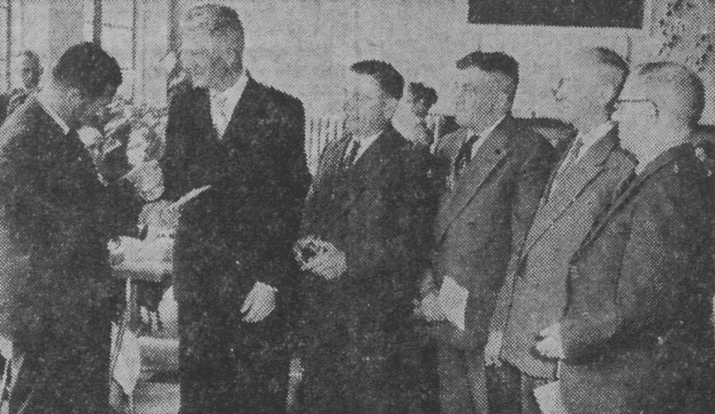

Utrechts Nieuwsblad 21 december 1959

TWEE BRANDJES
Zondagmiddag sloeg de vlam in een pan met vet, dat stond te sudderen in een schuur van de heer R. v. V. Croeselaan 154 te Utrecht. De hele schuur stond weldra in lichter laaie. De brandweer onder leiding van de onderbrandmeester Mooi bluste het vuur. De schade was gering.
F 50.- schade richtte een brand aan in een schuur aan de Johan van Andelstraat 5 te Utrecht. De brand was ontstaan, doordat een ketel wasgoed op een petroleumstel te heet was geworden. Ditmaal werd de vrijwillige Zuilense brandweer het vuur meester.

Utrechts Nieuwsblad 3 januari 1961

JONGEN GEWOND BU OVERSTEKEN
De zevenjarige scholier Johannes Albertus Kool is op de Amsterdamsestraatweg in Utrecht maandagmiddag om twee uur tegen een auto opgelopen. De jongen stak volgens het politierapport, onvoorzichtig over. Hij is met een gebroken neusbeen en een hersenschudding naar het Academisch Ziekenhuis gebracht. Het slachtoffertje woont in de J. van Andelstraat 19 bis.

Utrechts Nieuwsblad 10 april 1962

DODELIJK ONGEVAL BIJ DE DEMKA
(Van een onzer verslaggevers)
Op het terrein van de N.V. Koninklijke staalfabrieken Demka aan de Havenweg in Utrecht gebeurde vanmiddag omstreeks 13 uur een arbeidsongeval, waarbij een man dodelijk werd gewond.
Het was de 46-jarlge Belg Raymond Molders uit de Johan van Andelstraat 3, die bezig was een stalen rooster omhoog te hijsen. Het stalen rooster raakte echter een stapel gietkasten waarvan de bovenste afviel en de Belg verpletterde. Hij was op slag dood.

Utrechts Nieuwsblad 20 juli 1962

Straatvoetbal
In de straatvoetbalcompetitie luiden de uitslagen van gisteren Julika-HSS 7-0, ZZG-Geraniumstraat 2-0, Sportivia-Centrum 0-1 en Amandelstraat-Real ’t Zand 2-0.

Utrechts Nieuwsblad 21 november 1962

Been gebroken
Kleuter onder auto
In de Johan van Andelstraat te Utrecht is woensdagmiddag de 3-jarige kleuter E.O.J. van Rooyen, Johan van Andelstraat 21 bis, met zijn been onder het achterwiel van een vrachtauto gekomen. De chauffeur, de 26-jarige stukadoor J. de G., heeft van het ongeluk vrijwel niets gemerkt. Hij stopte echter onmiddellijk nadat hij veronderstelde dat zijn wagen over iets heen reed.
Het jongetje is met een gebroken linker bovenbeen en enkele schaafwonden opgenomen in het St.-Antoniusziekenhuis.

Utrechts Nieuwsblad 6 maart 1964

Overleden aan gevolgen van verkeersongeluk
De 81-jarige mevrouw C. de Vries-Manks, Joh. van Andelstraat 30 bis te Utrecht, is donderdag in het Academisch Ziekenhuis overleden aan de gevolgen van een verkeersongeval.
Maandag 3 februari werd de weduwe De Vries ’s avonds bij het punt Prins Bernhardlaan - Burgemeester Van Tuyllkade en de De Lessepsstraat door een personenauto aangereden, toen zij als voetgangster de weg overstak. Zij liep een hersenschudding en een bekkenfractuur op.

Straatnamenlijstje Johan van Andelstraat

In de jaren kort voor de Tweede Wereldoorlog werd door de gemeente Utrecht een stratengids uitgegeven. In dit boekwerk staan alle Utrechtse en Zuilense straten, met daarbij per huisnummer de naam van de hoofdbewoners en zijn beroep. Daarvan heb ik alle Zuilense straten ‘overgetikt’. Het boek dateert officieel uit 1940 en het is dan duidelijk nog geen computertijdperk. Omdat men in die periode ook nogal makkelijk verhuisde, blijkt lang niet altijd het jaartal te kloppen. Toch biedt het een aardig houvast om te kijken wie er in de periode kort voor de Tweede Wereldoorlog in een straat woonde. Dit zijn de resultaten voor de Johan van Andelstraat

1 S. Klop chauffeur.
1 bis H. Noorlander leemvormer.
3 J. van de Haar slager.
3 bis Wed. M.J. van Rooijen – van Rooijen.
5 M. Veldhuizen opperman.
5 bis A. Westphal kopervormer.
7 C. van de Brink glazenwasscher.
7 bis J. van Kuik autogeen lasscher.
9 D. van de Kooij smid.
9 bis G. de Goede bankwerker.
11 D.N. Scheewe.
11 bis H. Schaperdoth tegelzetter.
13 A. Stringa melkventer.
13 bis P. Koedijk incasseerder.
15 J. Beverwijk portier.
15 bis F.C. Drost loodgieter.
17 P. Wertwijn crasseur.
17 bis A.H. van Roon filiaalhouder.
19 C.M. de Brake lood- en zinkwerker.
19 bis A. van Gend bakker.
21 J. Jansen gepensioneerd.
21 bis H.D. Schweer vormer.
23 G.J.H. Prins schilder.
23 bis F.M. Lauffer fabrieksarbeider.
25 A. Hollart electromonteur.
25 bis N. van den Hoven los arbeider.

2 J.H. Verheugen crasseur.
2 bis Mevr. Chr. Mater – Feijgeler.
4 J.H. Wallenburg chauffeur.
4 bis H. Goedhart magazijnmeester.
6 A. Sijms loodgieter.
6 bis E.J. Brouwer instrumentmaker – draaier.
8 T. Benschop verzekeringsagent.
8 bis M.H. Leeuwenburgh magazijnbediende.
10 J.L. van Buuren hospitaal bediende.
10 bis J.G. van de Brink tuinman.
12 A.W. Oosterom stempelmaker.
12 bis E.D.B. Nije wissellooper.
14 P. Holkema chauffeur.
14 bis A.J. Huisman tuinder.
16 A. Spierenburg lasscher.
16 bis G. Verheugen metaaldraaier.
18 J.W. Harmans plaatwerker.
18 bis H.C. Veerkamp – Terwolbeeck.
20 J.J. Lakordus kantoorbediende.
20 bis G. van Tuyl gepensioneerd N.S.
22 C.J.P. Lisman werkman 1e klasse P.T.T.
22 bis Jac. Pas chauffeur.
24 P. Falet kok.
24 bis J.C. Leusden smid – bankwerker.
26 P. van Gool bankwerker N.S.
26 bis J. Korswagen metaaldraaier.
28 J.A. Elsendoorn bankwerker.
30 J. van Garderen meubelmaker.
30 bis A.A. Voerman reiziger.

arresteren
Scriba is Latijn voor schrijver. In het Nederlands wordt de term vooral gebruikt binnen de protestantse kerk. De scriba van een kerkelijke vergadering is de secretaris. Hij of zij maakt de agenda's en verslagen van vergaderingen, zorgt o.a. ervoor dat besluiten worden uitgevoerd.
3. Door zijn zwartgeverfde haar kreeg hij deze bijnaam.
In de jaren vijftig hadden weinig mensen een fototoestel. Met enige regelmaat kwam een zogenoemde straatfotograaf door de straat en fotografeerde de in die straat spelende kinderen. Hij vroeg hen naar het woonadres en enige dagen later werd op dat adres door hem aangebeld en de foto te koop aangeboden. Als de koop niet doorging werd de foto (van uw lieveling!) onder uw neus versnipperd! In de collectie van het Museum van Zuilen wordt een foto gekoesterd van een jongetje uit de Van der Pekstraat. Hij vond zeven van de acht stukjes foto terug en plakte ze weer aan elkaar!

